潍坊学院选题系统学生端
使用说明

潍坊学院 计算机工程学院
2012.12.27

- 登录及个人信息修改
用户进入登录界面，输入用户名跟密码，目前用户名密码都为自己的工号。
系统登录方式——http://210.44.71.43:8080/wfxyxt/。
个人信息查看——点击个人信息可以查看自己的个人信息，若个人信息不对请及时与管理员联系（手机号，邮箱请自行修改）。
修改个人信息——点击个人信息页面中的修改可以修改自己的手机跟邮箱地址。
密码修改——个人密码修改栏目可以修改自己的登录密码。
- 学生选题管理
1、所有可选课题
点击学生选题栏目下的“所有可选课题”，可以查看所有可选课题。
通信工程专业学生只能看到通信工程方向的相关题目；
非通信工程专业学生可以看到所有的选题题目，要求非通信专业学生尽量不要选择通信工程专业题目。
所有课题界面如下：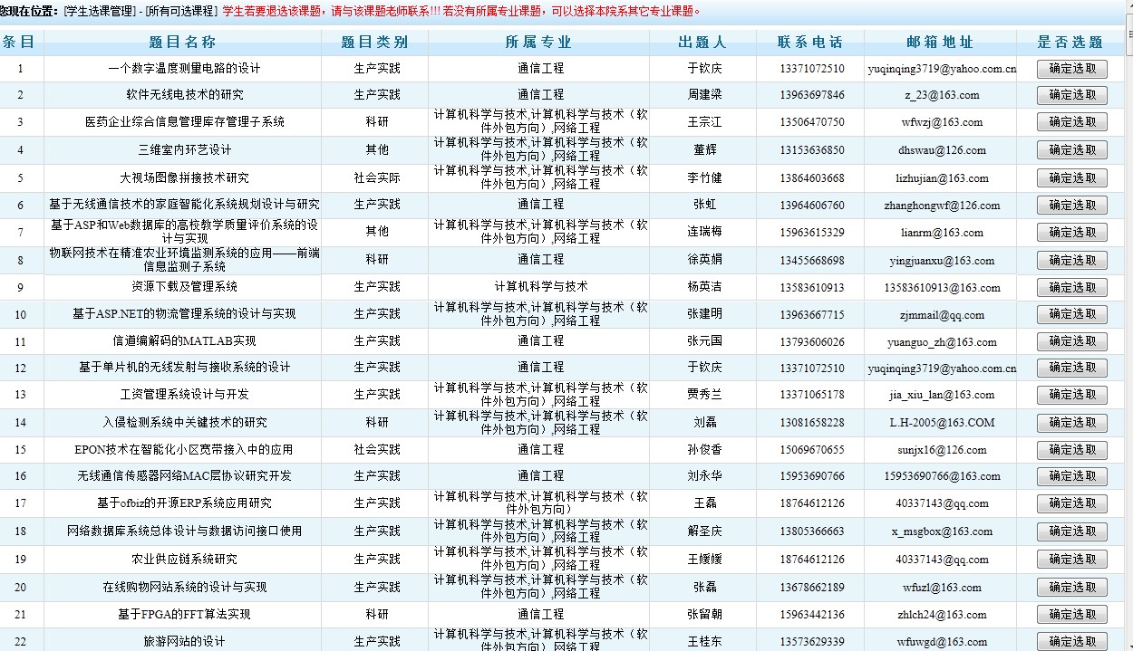
学生在选择课题时首先选取自己专业可以选定的课题，若没有自己可选课题可以选择其它专业的相关课题。
点击课题后的“确认选取”按钮，若该课题可以选定则选题成功；
如果相关课题的选择教师题目已经达到上限，将会提示该题目不能选择，请进行重新选择；
在选择题目成功以后，将出现选题成功，学生在自己的我的最终选题中看到自己的题目。
友情提示：学生可以通过Ctrl+F查找相关专业和教师的题目。
2、我的最终选题
在我的最终选题界面可以查看自己已经选中的课题，在文论头下载中可以下载系统自动生成的论文头，只支持word打开。点击查看教师评语，可以查看教师对自己的评语。
3、论文上传
点击“上传论文”可以上传自己已经完成的论文，方便教师查看自己已经完成的论文设计。

